МБОУ «Новокаякентская начальная школа-детский сад№1»

Сценарий утренника

на 8 Марта

«Волшебный цветок»

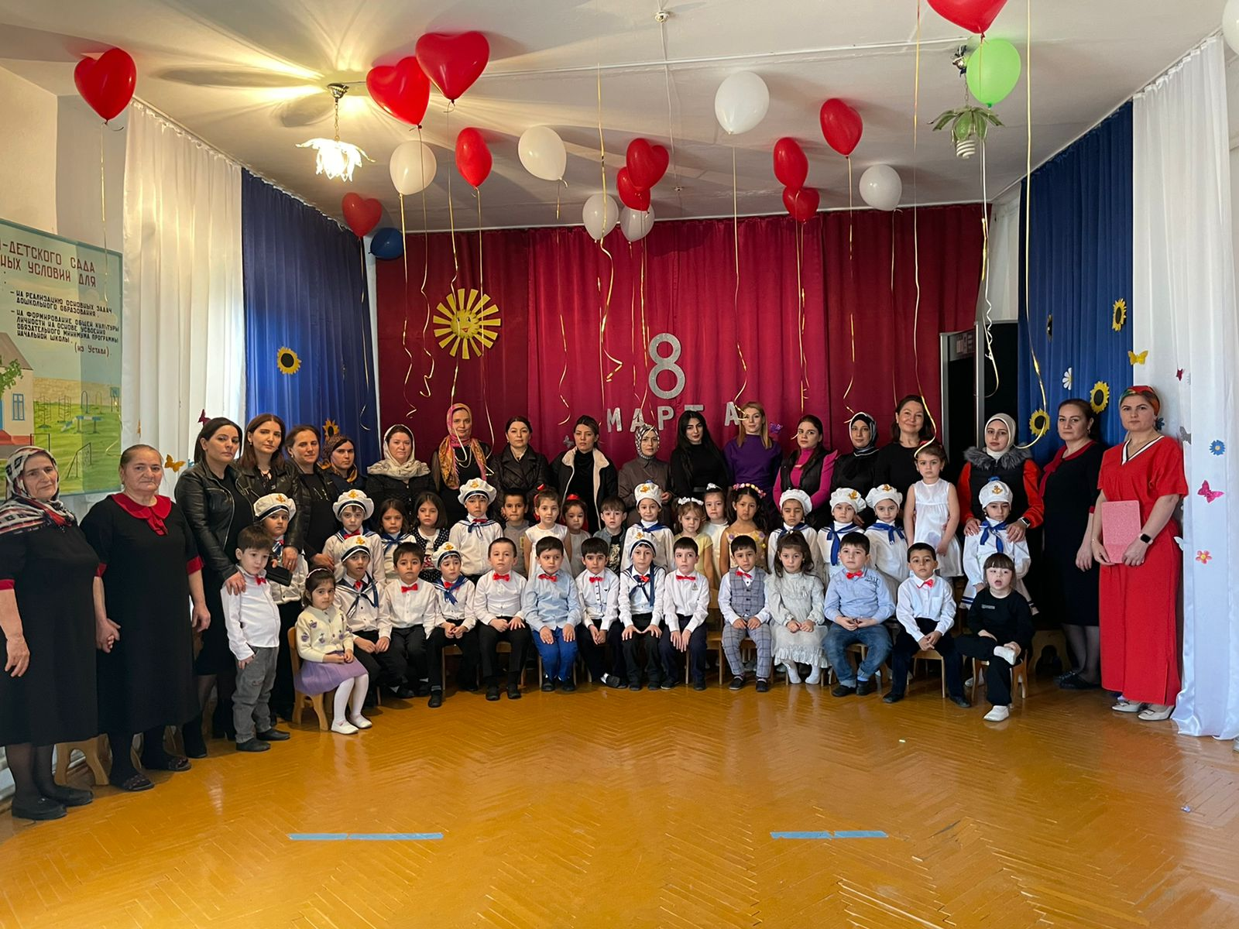

Воспитатель: Шихшабекова А.А.

Муз.руководитель: Исаева М.М.

Выходит ведущий под медленную, спокойную музыку.

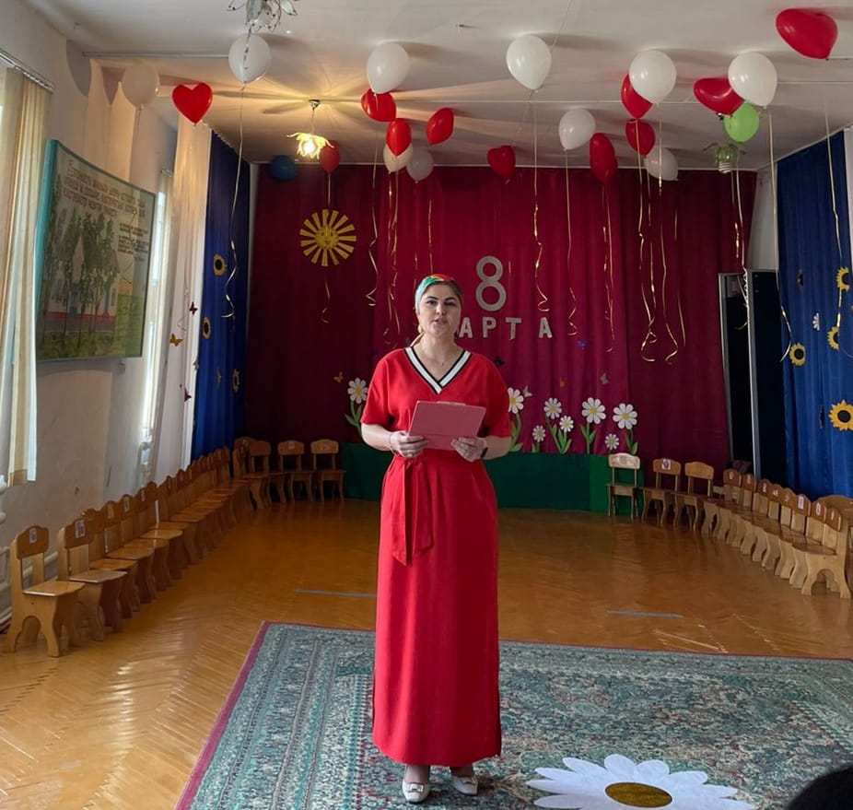

Вед: Что такое счастье? Таким простым вопросом

Пожалуй, задавался не один философ.

А на самом деле счастье – это просто!

Начинается оно с полуметра роста.

Это распашонки. Пинетки и слюнявчик,

Новенький описанный мамин сарафанчик.

Рваные колготки… Сбитые коленки,

Это разрисованные в коридоре стенки…

Счастье – это мягкие теплые ладошки,

За диваном фантики, на диване крошки…

Это целый ворох сломанных игрушек,

Это постоянный грохот погремушек…

Счастье – это пяточки босиком по полу…

Градусник под мышкой, слезы и уколы…

Ссадины и раны. Синяки на лбу…

Это постоянное *«Что?»* да *«Почему?»*…

Кукольный театр, утренник в саду…

Что такое счастье? Каждый вам ответит;

Оно есть у всякого, у кого есть дети!

Под музыку вальса мальчики входят в зал и встают.

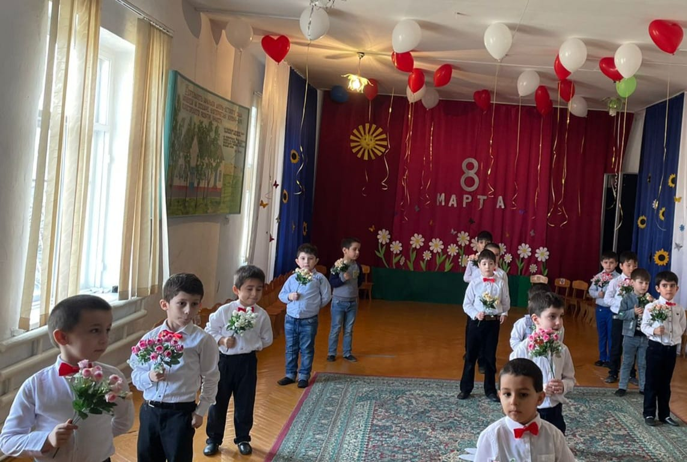

Ведущий: Сегодня день особенный

Как много в нём улыбок.

Подарков и букетов

И ласковых *«Спасибо»*!

Чей это день? Ответьте мне

Ну, догадайтесь сами,

Весенний день в календаре

Чей он? Конечно…

Мальчики: Мамин!

Бектемир:

– Поздравляем, поздравляем

Наших женщин дорогих!

Ведь сегодня, все мы знаем,

**Праздник радостный у них**!

Анвер, Рабия:

– Мамы, бабушки и сёстры,

Поздравляем с женским днём!

И от всех ребят сегодня

Обещание даём:

Джамал:

– Не шуметь, не баловаться,

Не грубить, не зазнаваться!

Слушаться всегда, во всём

Утром, вечером и днём!

Абдул:

– Всех сотрудниц из детсада

Тоже нам поздравить надо

И всем-всем пообещать –

– Вас не будем огорчать!

Арслан Гадж:

– Гости все уже расселись,

Но куда девчонки делись?

Сколько можно одеваться?

Сколько можно наряжаться?

Мага:

– Мальчики без девочек,

Как часы без стрелочек,

Как машина без руля,

Как матрос без корабля,

Как зима без снега,

Как земля без неба!

Под музыку вальса входят девочки и садятся на стульчики.

Ведущая:

- Дорогие наши мамы, бабушки, девочки

Начинается весна не с **цветов**, есть тому очень много причин.

Начинается она с тёплых слов, с блеска глаз и улыбок мужчин.

А потом уж зазвенят ручьи и подснежник в лесу **расцветёт**,

А потом уж кричат грачи, и черёмуха снегом метёт.

Наши милые женщины, девочки верьте – мы весну открываем для вас!

Улыбнитесь же и согрейте теплотой своих ласковых глаз!

Идрис:

– Девочки-красавицы,

Мы вас поздравляем!

На чудесный танец

Мы Вас приглашаем!

Танец мальчиков (Наби-Ильмушка, Амир-Марьям, Мухтар- Сумайя, Арслан- Надия, Исмаил- Малика,Омар-Аиша)

Ведущая:

— Мы на **праздник мамин**

**Цветок растили сами**!

Дружно поливали,

Дружно удобряли!

И сегодня на рассвете

Он расцвёл на радость детям.

Все ребята наши знают –

Он желанья исполняет!

Как **цветные огоньки**,

У **цветочка лепестки**!

Выносится **цветок** и крепится на мольберт или на стойку. Гости, дети и ведущая срывают по очереди **цветные лепестки-пожелания**.

Первый лепесток срывает мама: (Диана Шахбанова)

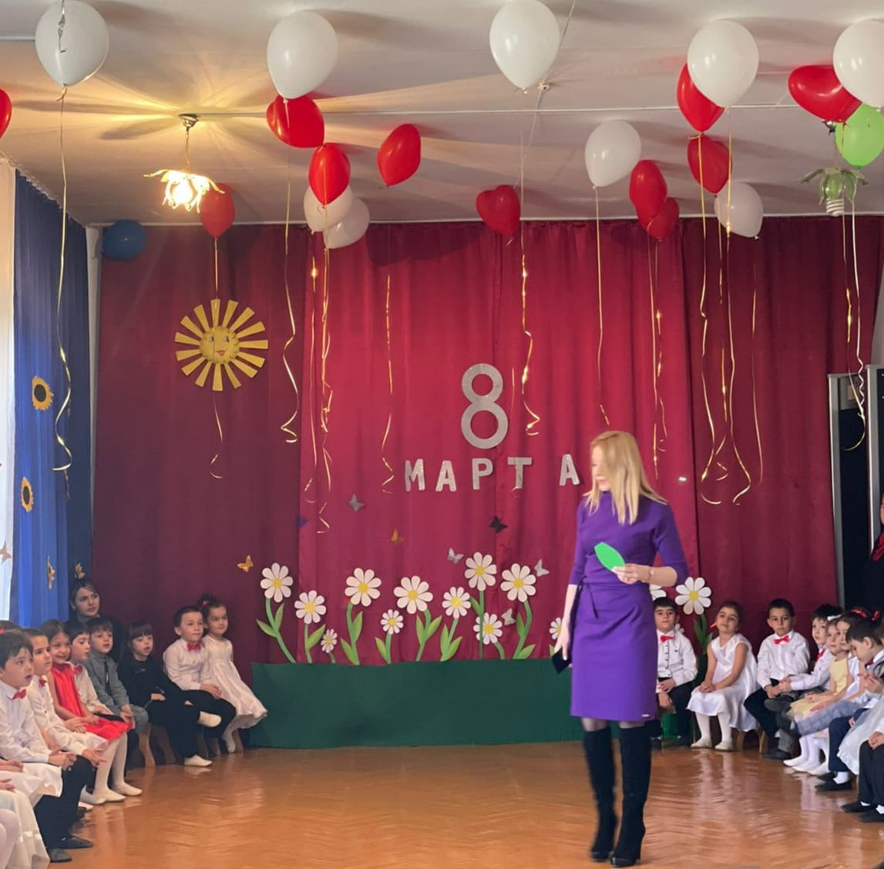

«Хочу услышать песенку

Нежную, красивую

О том, что мамы ваши

Самые счастливые!»

Ведущая: – Ребята, приглашаю вас исполнить песню о маме!

ПЕСНЯ *«Солнышко моё»*

Второй лепесток срывает ведущая:

Второй листок мы отрываем

И концерт свой начинаем,

Посмотрите, как для вас

Потанцуем танец «Вальс»!

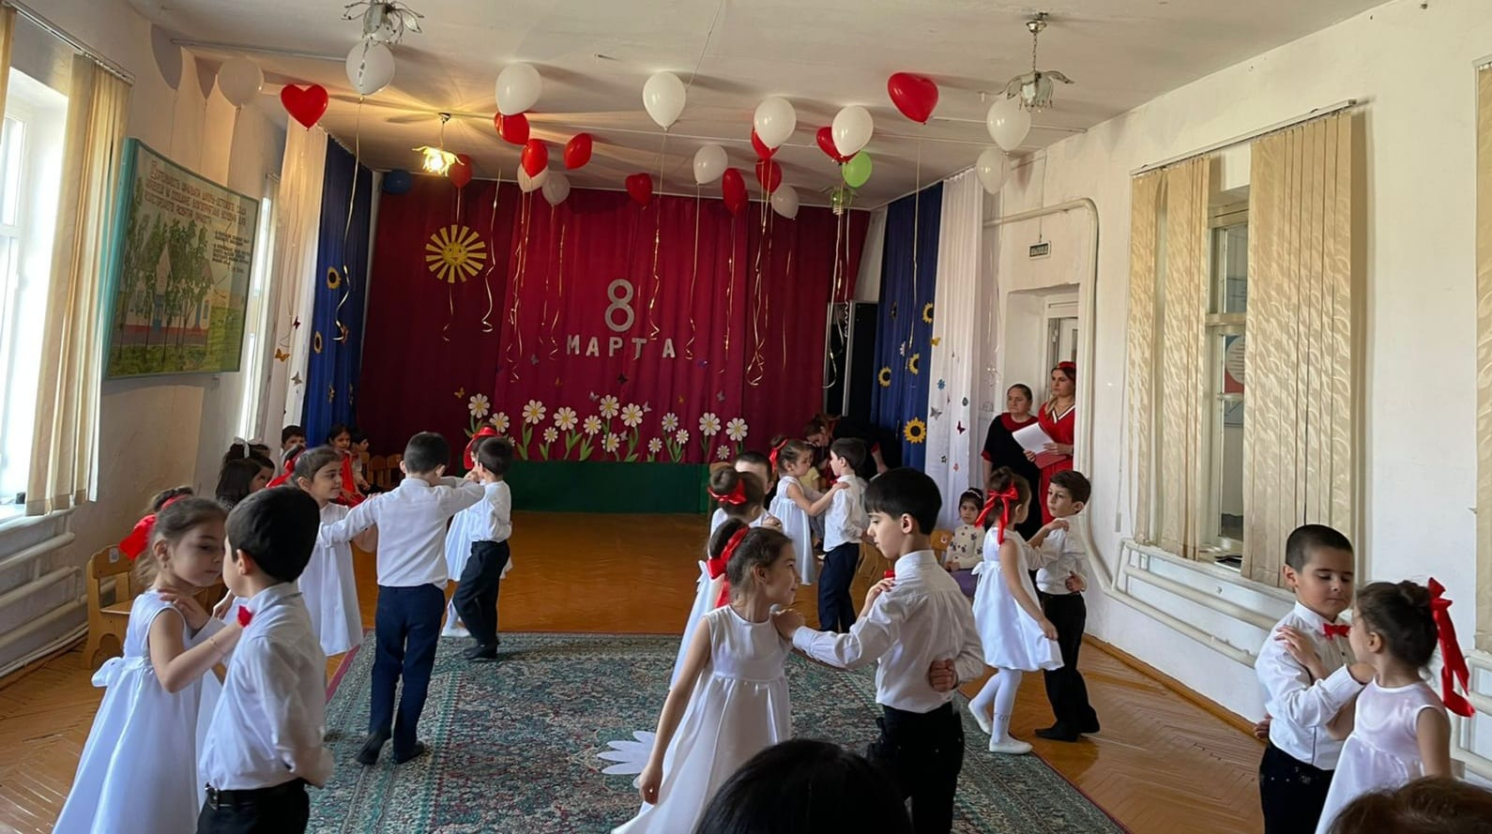

СТИХИ: Мухтар, Гаджимурад, Маг. Арслан

Третий лепесток срывает девочка - УМКА

«Я признаюсь вам, ребята,

Что котлеты и салаты

Я не кушала вкусней,

Чем у мамочки моей.

Я листочек оторвала

И желанье загадала:

Научусь готовить я

Так, как мамочка моя!»

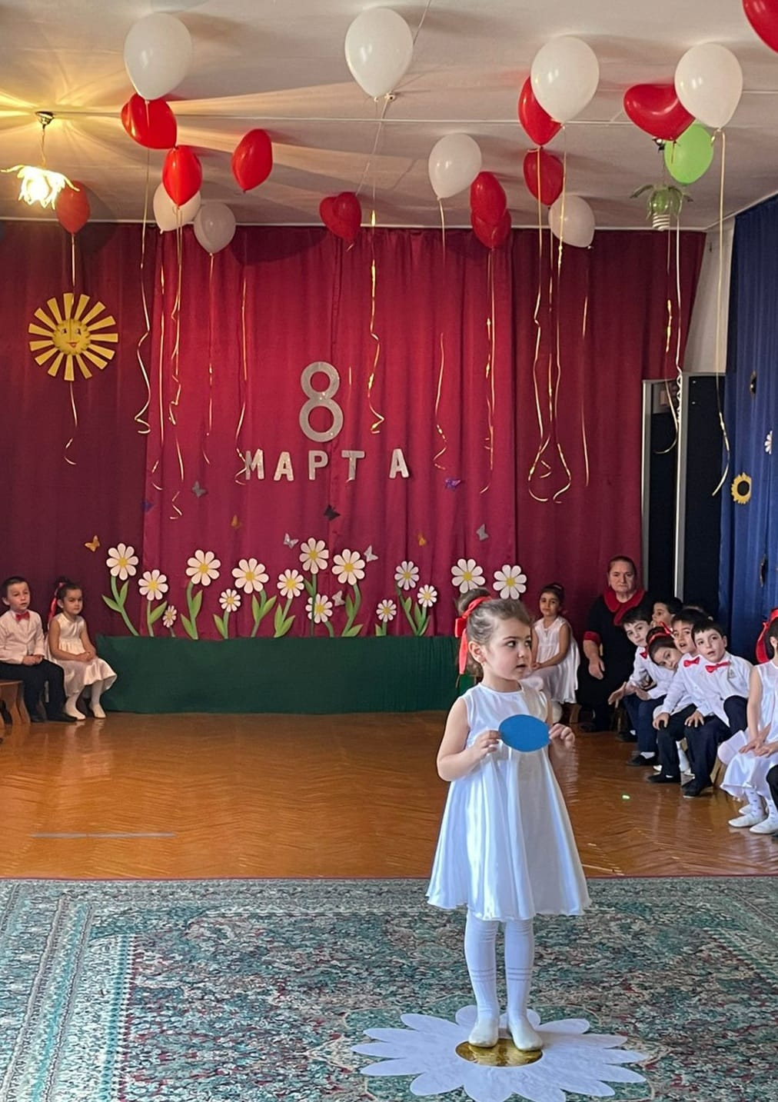

Ведущая: – Начинаем игру *«КУЛИНАРНЫЙ ПОЕДИНОК»*.

Ведущая объясняет правила игры.

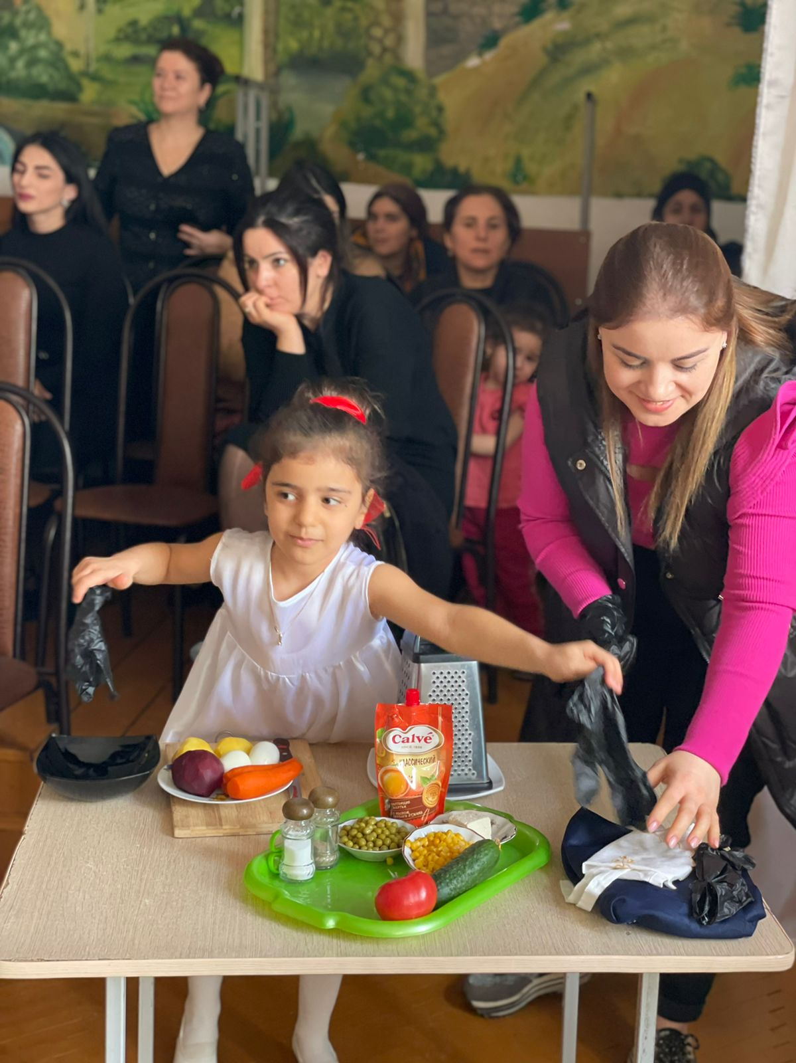

Танец поварят.

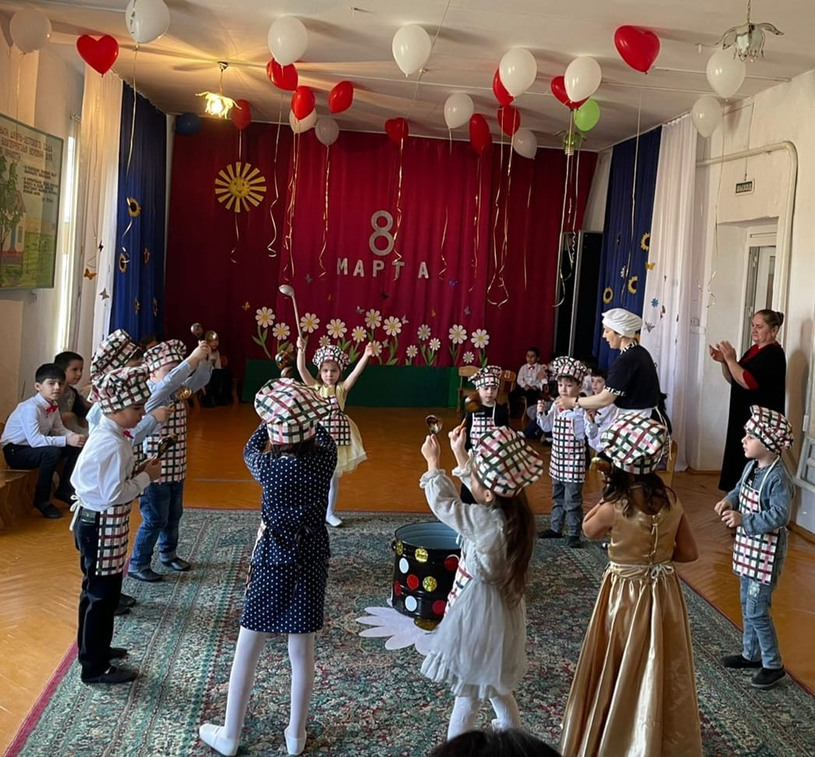

А сейчас хореографическая композиция «Я рисую мир»

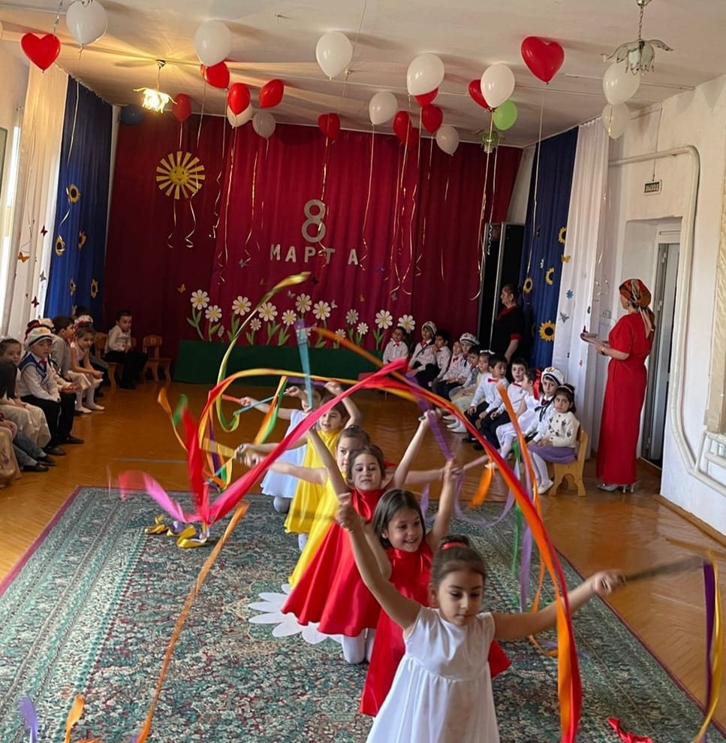

Четвертый лепесток срывает бабушка:

«Приходить люблю к вам в сад –

Здесь всегда полно ребят

Умных, шумных, озорных

И, как внуков, мне родных!

Дети весело играют,

Сказки слушают, гуляют.

В музыкальный зал придут –

Звонко песенки поют!

Хорошо вы здесь живёте!

А про бабушку споёте?»

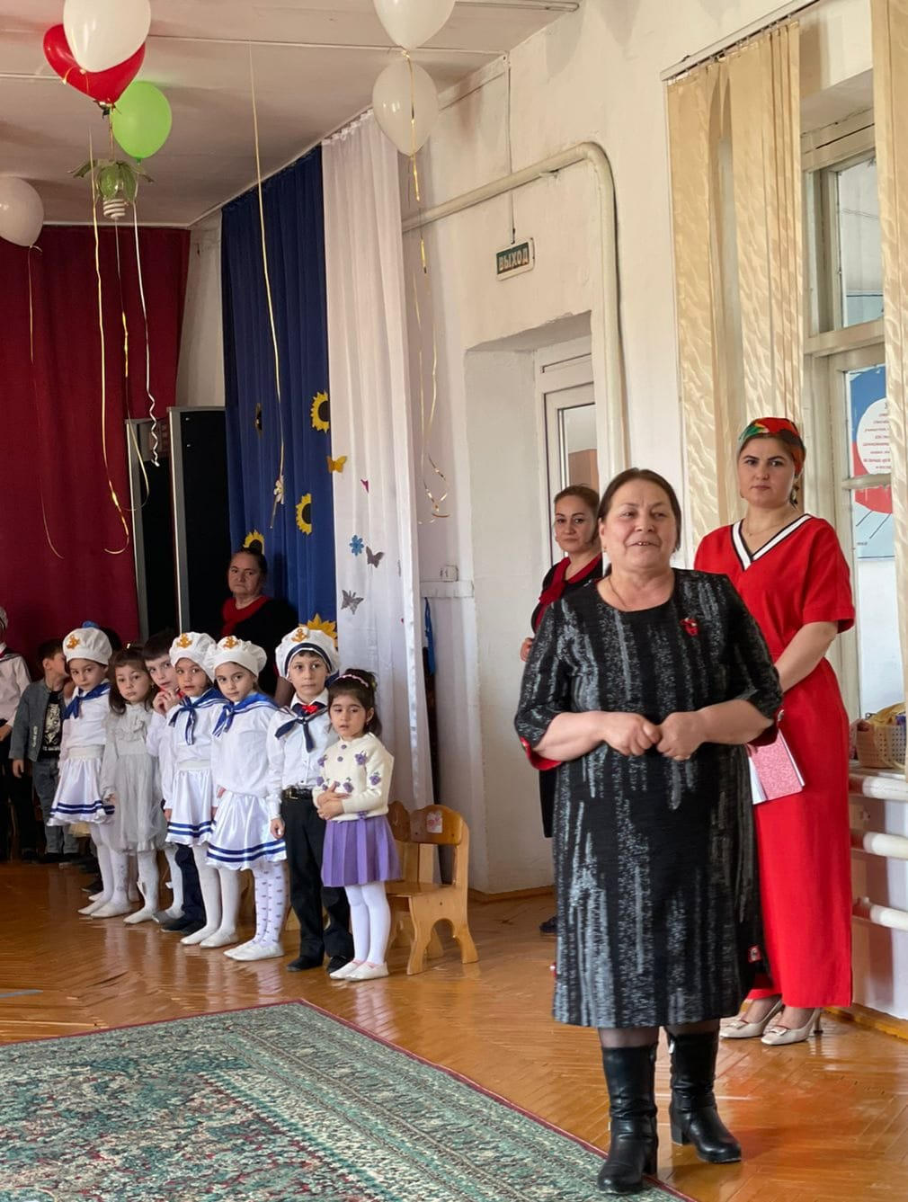

Ведущая и дети: – С удовольствием споём!

Песня «Наша бабушка»

Стихи о бабушке

КАРИНА:

1. Я бабулю поздравляю

С женским **праздником весны**!

Я бабулю обожаю,

Людям бабушки нужны!

Сказку добрую расскажет,

Колыбельную споет,

Теплый зимний шарфик свяжет

И гулять со мной пойдет!

Не накажет шалунишку

И конфетку даст с собой.

И девчонка, и мальчишка,

Любит бабушку любой!

Ближе бабушки чудесной

Нет подружки у меня!

Мне с бабулей интересно,

Не прожить нам врозь ни дня

БАЙГИНАТ:

2. Очень бабушку мою -

Маму мамину - люблю.

У нее морщинок много,

А не лбу седая прядь,

Так и хочется потрогать,

А потом поцеловать.

Может быть, и я такою

Буду **старенькой**, седою,

Будут у меня внучатки,

И тогда, надев очки,

Одному свяжу перчатки,

А другому - башмачки.

АЛИЕВА АМИНА:

3. Милых бабушек и мам

Поздравляем с Женским днём!

Пожелать хотим мы вам

Светлой радости во всём!

Чтобы спорилась работа,

Чтоб растаяли заботы,

Чтобы много лет подряд

Был лучист и ясен взгляд.

Чтобы дом был полной чашей,

Вам желают дети ваши!

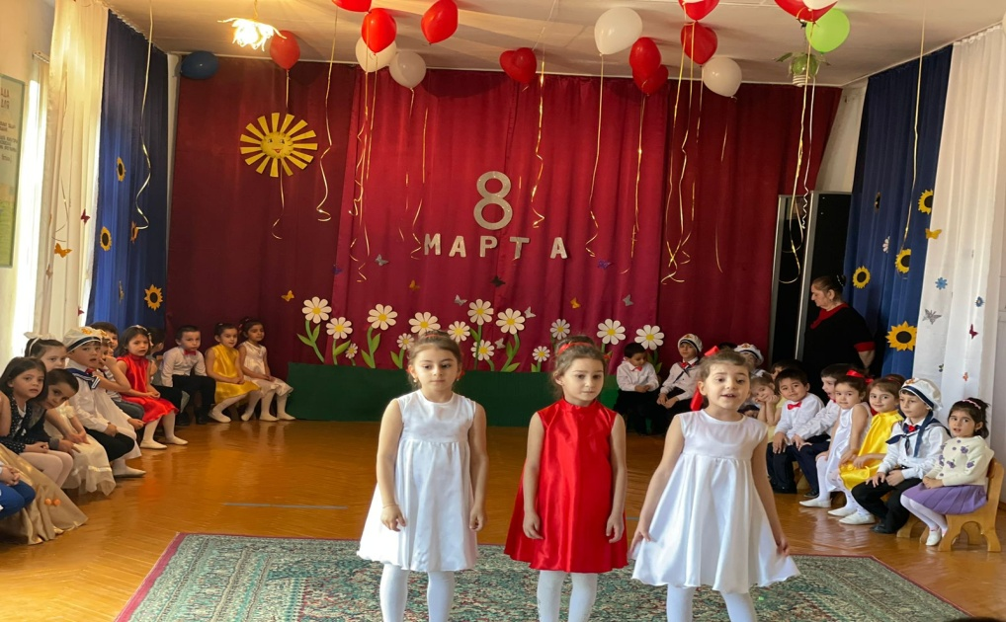

Ведущая: – Сегодня мальчики тоже хотят загадать желание!

Пятый лепесток срывает мальчик-Гапис

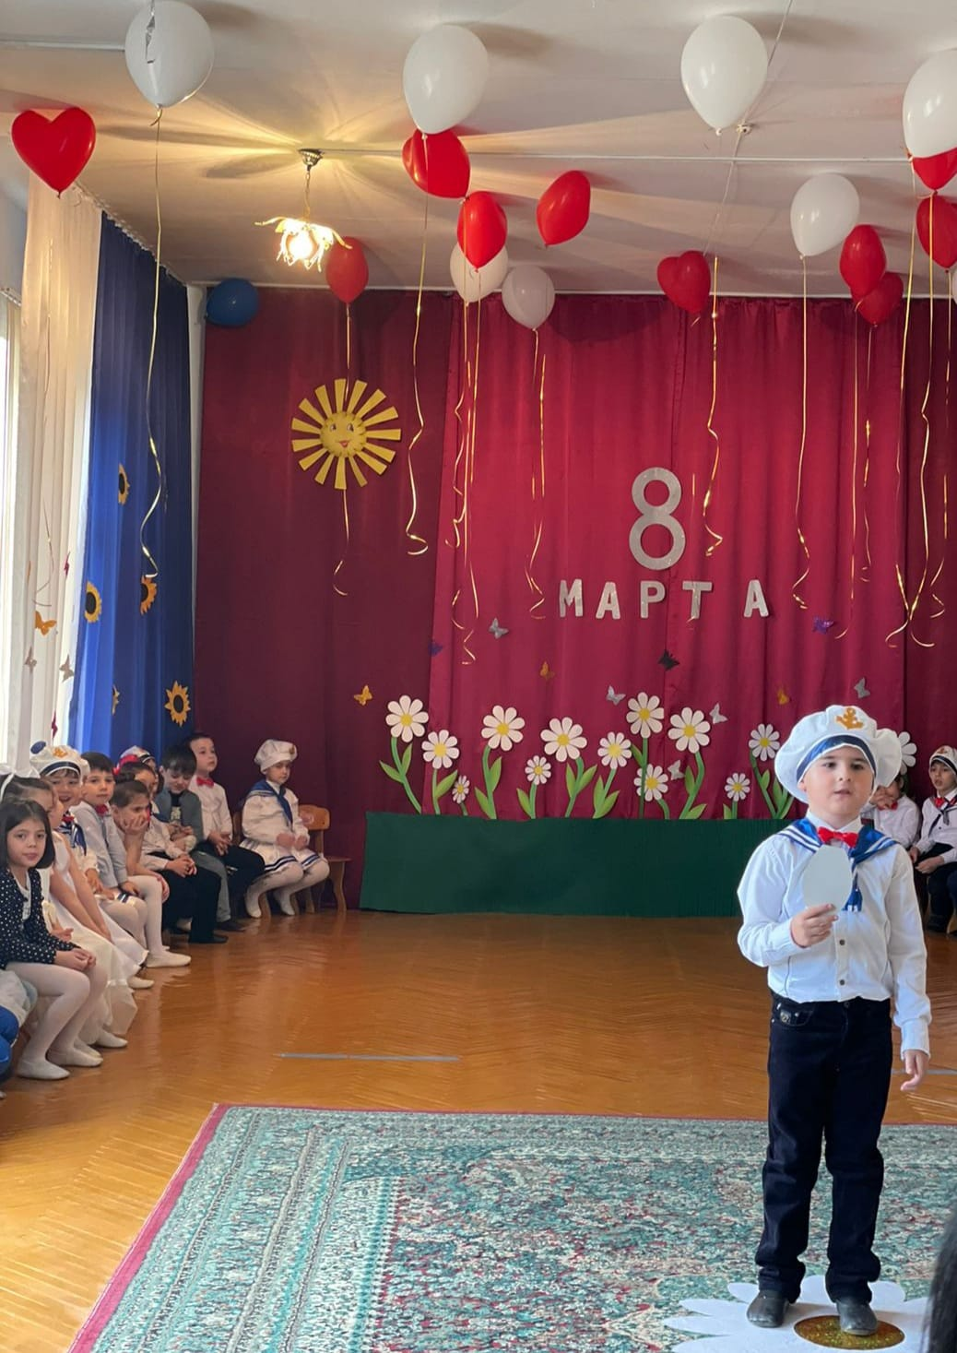

– В русской армии служили

Наши деды и отцы,

Станут мальчики большими –

Будут тоже молодцы!

Мы хотим, чтоб наши мамы

И отцы гордились нами!

Чтобы Родине служить,

Надо очень сильным быть!

– Я пошёл бы в капитаны:

Плавать в реках и морях,

Охранять Россию стану

На военных кораблях!

Шестой лепесток срывает ведущая:

«Не волнуйтесь, мамы,

Гордитесь сыновьями!

Я за мальчиков спокойна,

Каждый будет смелым воином!

Удаль молодецкую ещё раз покажите!

На весёлый танец девочек зовите!»

Танец « Ты морячка, я моряк»

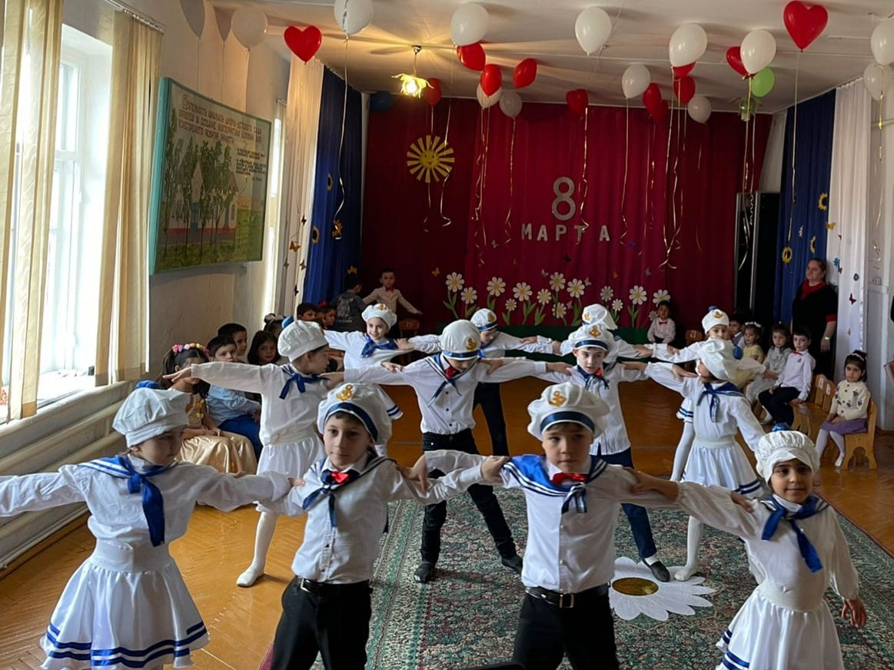

Седьмой лепесток срывает Аюб:

Лист седьмой вы оторвали,

Мы секрет наш открываем,

Мы танцуем и поем,

А сейчас для вас стихи прочтем.

Стихи от девочек:

Ш.Марьям - Поздравляем наших мам,

Обещаем честно вам,

Баловаться мы не будем.

И про ссоры позабудем.

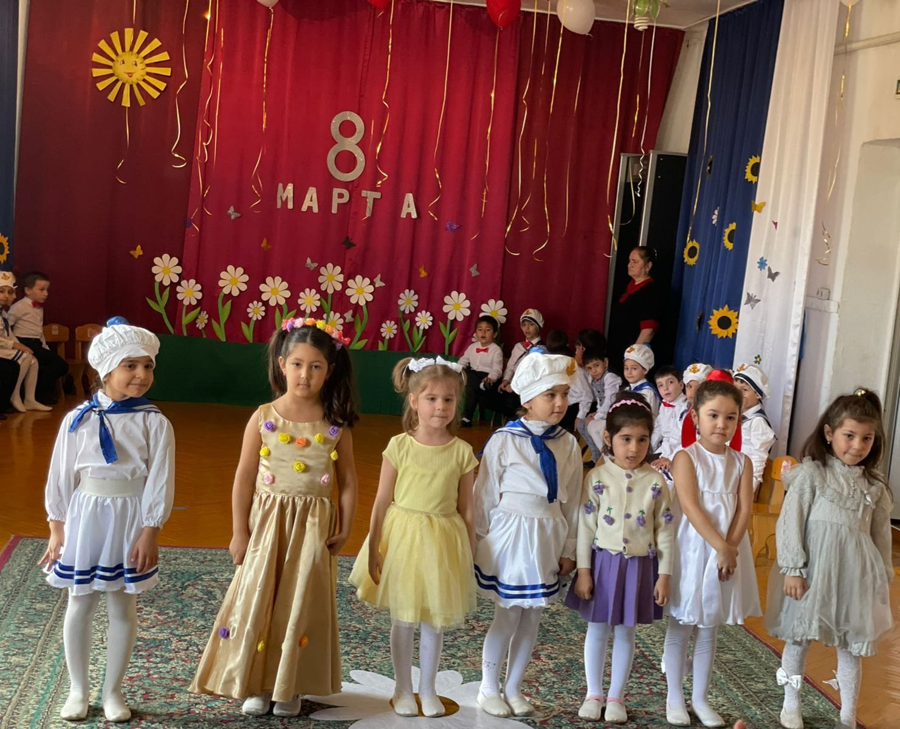

М. Аиша – В добрый день – 8 **марта**,

Мамам нашим шлем привет,

*«Мама»* - слово дорогое,

В слове том тепло и свет.

К.Аиша - Мы готовились, **старались**,

Песни выучить пытались,

И сюрпризик есть у нас,

Вы увидите сейчас!

Сумайя- Весна шагает по дворам,

В лучах тепла и света,

Сегодня **праздник наших мам**,

И нам приятно это.

Малика – Это **праздник послушанья**,

Поздравлений и **цветов**,

Прилежанья, обожанья,

**Праздник самых лучших слов**.

Дженнет –Капли солнечного света,

Мы несем сегодня в дом,

Дарим бабушке и маме.

Поздравленья с женским днем!

Анечка - Остается серединка,

Эта мамочка - кровинка.

Знают в целом мире дети,

Лучше мамы нет на свете!

Ведущий: Вот и осталась серединка, конечно же, мы отведем центральное место нашим любимым мамочкам.

Песня *«Сегодня мамин****праздник****»*

Ведущий – **Праздник подошел к концу**,

Что же нам еще сказать?

Разрешите на прощанье

Всем здоровья пожелать!

Не болейте, не **старейте**,

Не сердитесь никогда,

Вот такими молодыми

Оставайтесь навсегда!

Ведущий – Немного грустно, что закончился наш **праздник**, но вы должны помнить, что **цветик - семицветик не простой цветок**, а волшебный. Загадывайте желания и все у вас исполнится.

Дети под музыку уходят в **группу**.